

REGLEMENT DE VOIRIE

RÈGLEMENT DE VOIRIE
SOMMAIRE
CHAPITRE I 3
GENERALITES 3
ARTICLE 1 : CHAMP D’APPLICATION 3
ARTICLE 2 : ENUMERATION DES OBLIGATIONS ADMINISTRATIVES 3
CHAPITRE II 4
COORDINATION DES TRAVAUX 4
ARTICLE 3 : CONDITIONS D'EXECUTION DES TRAVAUX 4
Article 4 : Types de travaux 4
Article 5 : Travaux programmables 5
ARTICLE 6 : TRAVAUX NON PROGRAMMABLES ( Non PREVISIBLES ) 5
ARTICLE 7 : ABAISSEMENT BORDURES DE TROTTOIR…………………………………………………5
ARTICLE 8 : TRAVAUX URGENTS -Régularisation 6
ARTICLE 9 : DELAIS 6
ARTICLE 10 : REUNION DE CHANTIER 6
ARTICLE 11 : VALIDITE TEMPORELLE DE L’ACCORD DONNE PAR LE MONSIEUR LE MAIRE 6
ARTICLE 12 : FIN DES TRAVAUX - DELAIS DE VOIRIE…………………………………………………..6
ARTICLE 13 : RESEAUX HORS D’USAGE 6
CHAPITRE III 6
ORGANISATION GENERALE DES CHANTIERS 6
ARTCLE 14 : INFORMATION DES CHANTIERS 6
ARTICLE 15 : IMPLANTATION DES CHANTIERS 7
ARTICLE 16 : ORGANISATION DES TRAVAUX 7
ARTICLE 17 : PROTECTION DES CHANTIERS 8
CHAPITRE IV 8
MESURES RELATIVES À LA CIRCULATION ET AU STATIONNEMENT 8
ARTICLE 18 : PRINCIPE 8
ARTICLE 19 : CIRCULATION 9
ARTICLE 20 : STATIONNEMENT 9
CHAPITRE V 9
PRESCRIPTIONS DE SECURITE ET D’ENVIRONNEMENT 9
ARTICLE 21 : SECURITE 9
ARTICLE 22 : PROPRETE DES ABORDS DES CHANTIERS 9
ARTICLE 23 : NIVEAU SONORE 10
ARTICLE 24 : DECOUVERTES ARCHEOLOGIQUES 10
CHAPITRE VI 10
CONDITIONS D’APPLICATION 10
ARTICLE 25 : NON RESPECT DES CLAUSES DU PRESENT ARRETE 10
ARTICLE 26 : INTERVENTION D’OFFICE 10
ARTICLE 27 : OBLIGATIONS DE L’INTERVENANT 10
ARTICLE 28: DROIT DES TIERS ET RESPONSABILITES 10
ARTICLE 29 : ENTREE EN VIGUEUR 10

ANNEXE 1 11.
ANNEXE 2 12-13
ANNEXE 3 14-15-16
ANNEXE 4 17.
ANNEXE 5 18
ANNEXE 6 .19
ANNEXE 7 20-21
ANNEXE 8…………………………………………………………………… ………………22

CHAPITRE I

GENERALITES

ARTICLE 1 : CHAMP D’APPLICATION

Ce Règlement Général de Voirie a pour but de définir les dispositions administratives et techniques auxquelles sont soumises les interventions matérielles qui mettent en cause l'intégrité physique et par suite la pérennité du domaine public routier communal.
Il s'applique aux travaux entrepris par ou pour le compte de toutes les personnes physiques ou morales, publiques ou privées justifiant d'une " autorisation de voirie (d'un titre d'occupation) " et notamment, aux " affectataires ", " permissionnaires ", " concessionnaires " et " occupants de droit ", pour les définitions voir annexe 7(Les intervenants sur les voies publiques).
Il s'applique en particulier à l'installation et à l'entretien de tous types de réseaux et ouvrages aériens ou souterrains situés dans l'emprise ou en bordure du domaine public routier communal.
Il ne fait pas obstacle aux arrêtés techniques ou dispositions propres à chaque intervenant, dans la mesure où les règles définies sont complémentaires au présent texte.

A l’intérieur de l’agglomération, le présent document s’applique à toutes les voies publiques et à leursdépendances, aux voies privées ouvertes à la circulation publique et aux chemins ruraux. A l’extérieur de l’agglomération, il s’applique à toutes les voies communales et aux chemins ruraux.

Ne sont toutefois pas concernées par les dispositions du chapitre II du présent arrêté :

- L’ouverture des regards, tampons, etc.,… pour vérifications ou entretien des réseaux existants,
- Les petites interventions ponctuelles, notamment :
Relèvements de bouches à clé, réparation de flaches, travaux courants liés au petit entretien de voirie.

ARTICLE 2 : FORMALITES ADMINISTRATIVES POUR INTERVENTION SUR LE DOMAINE PUBLIC

Les interventions sur le domaine public font, au préalable l’objet de formalités suivantes ou de l’une d’entre elles seulement :
Ci-annexé le mode opératoire
Annexe 1
*Déclaration de projet de travaux et déclaration d’intention de commencement de travaux
Annexe 2
Récépissé de DT-Récépissé de DICT+ schéma de principe
Annexe 3
* Accusé de réception DT/DICT en cas de procédure non dématérialisée, liste des concessionnaires
Annexe 4
* notification de la période et des délais d’exécution/Arrêté de circulation
Annexe 5
* Procès-verbal de réception de chantier
Annexe 6
* Liste limitative interne des interventions pouvant faire l’objet de travaux sur voirie neuve ou renforcée depuis moins de 5 ans
Annexe 7
*Les intervenants sur les voies publiques
Annexe 8
*Avis de travaux urgents

Le maître d’œuvre ou la personne physique ou morale réalisant effectivement les travaux sera dénommé exécutant.

CHAPITRE II

COORDINATION DES TRAVAUX

ARTICLE 3 : CONDITIONS D'EXECUTION DES TRAVAUX
Afin d'assurer la protection des voies (*) et en garantir un usage répondant à leur destination, tout travail devant être réalisé dans leur emprise, est soumis à une déclaration de projet de travaux (**).
Cette déclaration a pour objet de définir les conditions d'exécution des travaux sans remettre en cause les droits d'occupation reconnus ou autorisés.
D'une façon générale, sauf dérogation exceptionnelle accordée pour l'une des raisons reprise en annexe 6, aucune intervention n'est autorisée dans les voies neuves ou renforcées depuis moins de 5 ans, en particulier les ouvertures de tranchées (Article L.115-1 du code de la voirie routière).
Il n'est toutefois pas exigé de demande de dérogation pour les travaux urgents.
Pour les travaux programmables et non prévisibles, les demandes compatibles avec le modèle repris en annexe 1, comprennent :
- L'objet des travaux,
- La situation des travaux,
    - La date de début des travaux et leur durée ainsi que deux plans :
* un plan de situation,
* un plan d'exécution permettant une localisation précise de l'équipement indiquant :
- le tracé des chaussées et trottoirs,
- le tracé des travaux à exécuter,
- l'emprise totale proposée du chantier (pour les interventions ponctuelles, notamment les branchements isolés, la zone d'intervention suffit).
Pour les travaux urgents, un formulaire compatible avec l'annexe 8 doit être complété après l'intervention. Il précise le motif de l'urgence. Un plan de localisation est joint à cet envoi.
L'accord, suite à la déclaration de projet de travaux, donné sous la réserve expresse des droits des tiers, ne concerne que les travaux décrits dans la demande. Toute modification du projet doit faire l'objet d'une demande complémentaire.
Cet accord expire de plein droit après un délai d'un an. Hormis pour EDF, pour les dossiers faisant l'objet d'une instruction conformément à l'article 50, passé ce délai une demande de renouvellement doit être formulée.

(*) Les voies comprennent : les chaussées, les trottoirs, les accotements, les parkings publics, les places, les aménagements paysagers et urbains situés en domaine public.
(**) La déclaration de projet de travaux ne dispense pas de la demande de DICT et d’arrêtés.

Article 4 : Types de travaux

Au regard de la réglementation relative à la coordination, on distingue trois types de travaux :

- les " travaux programmables " : Tous travaux prévisibles au moment de l'établissement du calendrier des travaux tel que prévu à l'article L.115-1 du Code de la Voirie Routière.

- les " travaux non prévisibles " : Tous travaux inconnus au moment de l'établissement du calendrier, notamment les travaux de raccordement et de branchement d'immeubles.

- les " travaux urgents " : Interventions suite à des incidents mettant en péril la sécurité des biens ou des personnes.

Dans l’intérêt de la coordination et dans la mesure du possible, les travaux de raccordement et de branchement d’immeubles entraînant des chantiers importants (raccordement d’un nouvel immeuble, travaux parallèles à l’axe de la voie entre deux carrefours …) sont classés dans la catégorie programmable.

Article 5 : Travaux programmables

Les propriétaires, affectataires des voies, permissionnaires, concessionnaires et occupants de droits feront parvenir à Monsieur Le Maire avant le mois de Janvier de chaque année, leur programme de travaux affectant la voie au cours des années suivantes. Ce programme précisera la nature des travaux, leur localisation, la période au cours de laquelle ils débuteront et leur durée ainsi que des plans de situation, d’exécution permettant une localisation précise des travaux à exécuter et l’emprise totale proposée du chantier.

Préalablement, Monsieur Le Maire publiera la liste des projets de viabilité. Ce programme est diffusé à tous les organismes concernés qui doivent en tenir compte pour l’établissement de leurs propres interventions.

Selon l’importance des projets proposés, il peut alors être organisé, dans le courant du mois de février, une réunion destinée à la mise au point précise de dates de réunions périodiques nécessaires pour affiner les projets.

Les programmes peuvent donc être complétés en cours d’année, sous la condition que la première annonce d’un chantier ait lieu au moins trois mois avant la date prévue pour son ouverture et que les travaux envisagés ne succèdent pas à la rénovation des voies ou dépendances.

Les réunions (annuelles ou périodiques) rassemblent les représentants dûment mandatés des intervenants.

PUBLICATIONS DU CALENDRIER DES TRAVAUX

Le calendrier des travaux est publié par Monsieur Le Maire.

Il comprend l’ensemble des travaux à exécuter sur les voies définies à l’article I et leurs dépendances, la remise en état du sol, les périodes des débuts des chantiers et leur durée estimative. Il est notifié aux personnes ayant présenté des programmes.

Seuls les chantiers figurant sur le calendrier de travaux peuvent débuter, ils ne peuvent se dérouler que pendant la période autorisée.
Ces travaux feront l'objet d'une demande adressée au Maire, avant ouverture du chantier. Les demandes mentionnent toujours le nom, l'adresse et le n° de téléphone du ou des exécutants. Le délai de réponse de la commune, à compter de la date de réception de la demande est de quinze jours maximum.

ARTICLE 6 : TRAVAUX NON PROGRAMMABLES (Non PREVISIBLES)

Ces travaux feront l'objet d'une demande adressée au Maire, avant ouverture du chantier. Les demandes mentionnent toujours le nom, l'adresse et le n° de téléphone du ou des exécutants. Le délai de réponse de la commune, à compter de la date de réception de la demande est de quinze jours maximum.

Monsieur le Maire indiquera la période pendant laquelle les travaux pourront être entrepris.

Les travaux non programmables peuvent être interdits dans les mêmes conditions qu’exposées ci-dessus, lorsqu’ils affectent des ouvrages totalement réfectionnés.

ARTICLE 7 : ABAISSEMENT BORDURES DE TROTTOIRS

En dehors des travaux de voirie réalisés par la commune, les travaux d’abaissement de bordures de trottoir pour accès à un garage ou à une propriété (pour les constructions neuves ou toutes habitations n’en possédant pas) seront réalisés à la charge du Demandeur.
Le Demandeur adressera une demande en Mairie, un devis correspondant sera établi par les Services Techniques Municipaux et adressé à ce dernier pour accord. Après acceptation et lorsque les travaux auront été réalisés sous la responsabilité de la commune, une facture sera transmise au Demandeur avec avis de paiement.
(délibération du Conseil Municipal du 08 décembre 2014)

ARTICLE 8 : TRAVAUX URGENTS -Régularisation

En cas d’urgence avérée (fuite, défaut etc., …) les travaux peuvent être entrepris sans délai ; Le Maire ou les Services Municipaux doivent être prévenus dans les plus brefs délais sous limite de 24 heures. Les informations nécessaires doivent parvenir dans les 48 heures sou forme de l'annexe 8 transmise par courrier ou télécopie.

ARTICLE 9 : DELAIS

Les Délais repris en article 5, 6 et 7 sont comptés à partir de la date de la réception des demandes en Mairie.
Le défaut de réponse de la commune dans ces mêmes délais vaut accord technique tacite d'exécuter les travaux conformément aux prescriptions générales du règlement.

ARTICLE 10 : REUNION DE CHANTIER

Les diverses réunions ne sauraient, en aucun cas, remplacer les réunions de chantier qui sont organisées aussi souvent que nécessaire, et auxquelles sont tenus d’assister les intervenants, les entreprises et les tiers intéressés.
Les Services Techniques Municipaux sont invités aux réunions de chantier.

ARTICLE 11 : VALIDITE TEMPORELLE DE L’ACCORD DONNE PAR MONSIEUR LE MAIRE

Si, au cours du chantier, l’intervenant vient à interrompre ses travaux pour une durée supérieure à deux jours ouvrables, il doit en aviser Monsieur Le Maire et lui donner les motifs de cette suspension.

Toute demande de prolongation de délai d’exécution, doit parvenir à Monsieur Le Maire dans les conditions de délais prévues à l’article 6 du présent règlement.

ARTICLE 12 : FIN DES TRAVAUX -DELAIS DE GARANTIE

Pour chaque chantier, le Maître d'ouvrage doit adresser à Monsieur Le Maire une demande de réception de travaux dans un délai maximal de 15 jours ouvrables après achèvement réel des travaux.

A partir de la réception de ses travaux, l’intervenant demeure responsable des désordres occasionnés à la voie et à ses équipements et des inconvénients qui pourraient en résulter dans les délais réglementaires en vigueur en matière de garantie.

ARTICLE 13 : RESEAUX HORS D’USAGE

En vue d’améliorer la rationalisation et l’organisation du sous-sol à l’occasion du premier chantier dans la zone considérée, il peut être demandé l’enlèvement des réseaux hors d’usage par le dernier exploitant, ou le comblement de ceux-ci par injection de béton.

CHAPITRE III

ORGANISATION GENERALE DES CHANTIERS

ARTiCLE 14 : INFORMATION DES CHANTIERS

Des panneaux bien visibles doivent être placés à proximités des chantiers programmables, avec les indications suivantes :

- organisme maître d’ouvrage

- nature des travaux et leur durée

- destination des travaux

- nom, adresse et numéro de téléphone de l’entrepreneur.

Pour les chantiers non prévisibles, les indications reprises en a) et d) au moins seront mentionnées.

ARTICLE 15 : IMPLANTATION DES CHANTIERS

Si les travaux exigent l’ouverture d’une tranchée longitudinale, celle-ci ne sera ouverte qu’au fur et à mesure de l’avancement du chantier.

Les supports aériens doivent être implantés au bord de la voie, à la limite des propriétés riveraines. Les contrefiches perpendiculaires à la ligne du trottoir sont interdites sauf impossibilité matérielle dûment constatée. Ces supports sont dans tous les cas, implantés de telle sorte qu’aucun élément situé entre 0 et 4.50 m de hauteur ne soit placé à moins de 0.70 m du plan vertical de la bordure de signalisation officielle (plaques de nom de rues, etc.…). Il en sera de même en cas d’absence de trottoir ou de largeur insuffisante des chasse-roues.

ARTICLE 16 : ORGANISATION DES TRAVAUX

* le délai d’ouverture d’une fouille doit être aussi court que possible. Sans raison technique justifiée, la fouille ne doit pas rester ouverte plus de 6 jours

* L’emprise des travaux exécutés sur la chaussée et le trottoir doit être aussi réduite que possible (en particulier dans le profil en travers de la voie) et ne peut dépasser les limites autorisées par Monsieur Le Maire.

La confection de béton et mélange divers à même le sol sont interdits. L’exécutant prendra toutes les mesures nécessaires propres à assurer la conservation du domaine public.

En aucun cas du matériel ou des matériaux ne sont stockés en dehors des limites de l’emprise autorisée. Le chargement des véhicules doit obligatoirement s’effectuer à l’intérieur de l’emprise réservée au chantier.

Si cette prescription ne peut être respectée sur un axe sensible à la circulation ou dans un carrefour important, le chargement en dehors de l’emprise de chantier n’est exécuté qu’en dehors des heures de pointe.

A chaque interruption de travail supérieure à un jour et notamment les fins de semaine, des dispositions seront prises pour réduire, avant cette interruption, l’emprise à une surface minimale. A cet effet, il pourra être demandé que les tranchées soient recouvertes de tôles d’acier, ou provisoirement comblées au droit des passages et le chantier débarrassé de tous les dépôts de matériaux inutiles.

* Ne sont tolérés sur le chantier que les matériels strictement indispensables à son fonctionnement.

* L’emprise correspondant à la partie des travaux réfectionnés doit être libérée immédiatement.

* Les accessoires nécessaires au fonctionnement des ouvrages de distribution tels que bouches à clé d’eau ou de gaz, siphons, postes de transformation et armoires électriques, tampons de regards d’égout ou de canalisation, chambre de télécommunication, bouches d’incendie doivent rester visibles et visitables pendant et après la durée des travaux.

* L’accès aux ouvrages et équipements publics de toute nature est maintenu sauf accord du propriétaire pour leur condamnation provisoire.

* Tous les travaux de réfection sont à la charge de l’intervenant qui doit les réaliser ou les faire réaliser selon les règles de l’art. Les signalisations horizontales et verticales doivent être établies à l’identique. Si les modalités de réfection n’ont pas été précisées pour les travaux programmables lors du calendrier ou pour les travaux non programmables dans les autorisations administratives délivrées par les Services Techniques Municipaux, les prescriptions exposées au paragraphe ci-dessous s’appliquent de façon supplétive.

* Lorsque des travaux urgents seront réalisés sur des voies neuves ou reconstruites depuis moins de 5 ans les prescriptions exposées ci-dessous s’appliquent de droit :

- Les techniques de fonçage et de forage dirigé sont préconisées pour éviter l’ouverture de tranchée

  - Trottoirs d’une largeur inférieur ou égale à 1m50 : reconstruction à l’identique du revêtement sur toute la largeur de la partie ouverte.

- Trottoirs d’une largeur supérieure à 1m50 : reconstruction à l’identique du revêtement sur une largeur, plus importante que l’ouverture. La surface à reprendre est déterminée conjointement par les Services Techniques Municipaux de la Ville et l’exécutant. Elle est mentionnée éventuellement dans le récépissé de DT-DICT.

  - Réfection des parties de la voie qui seraient détériorées aux abords du chantier durant l’exécution des travaux.

  - Le revêtement de réfection doit former une surface plane régulière et se raccorder sans discontinuité aux revêtements en place. Les découpes et raccordements seront réguliers et rectilignes.

* Les travaux de réfection sont contrôlés à l’initiative des Services Techniques Municipaux qui peuvent obtenir tous les renseignements sur la classification des matériaux et caractéristiques des travaux. Ces mêmes services peuvent formuler toutes observations à charge pour l’exécutant d’agir en conséquence.

ARTICLE 17 : PROTECTION DES CHANTIERS

L’intervenant doit se conformer à la réglementation en vigueur en vue d’assurer la sécurité du chantier. En particulier :

* Il doit mettre en place, préalablement à l’ouverture des chantiers, une signalisation de position réglementaire et une signalisation d’approche, suffisantes, efficace et si besoin une signalisation de prescription et de jalonnement.

En aucun cas, la signalisation provisoire de chantier ne doit masquer les plaques de nom de rue ou les panneaux en place. Un passage libre d’une hauteur minimale de 2.25m doit être respecté. Lorsqu’un panneau de signalisation se trouve dans l’emprise du chantier, il doit être maintenu visible pendant toute la durée du chantier. Il est réimplanté suivant les règles de l’art dans le cadre de la réfection à l’endroit précis où il a été enlevé.
L’intervenant doit assurer, de jour comme de nuit, la surveillance de la signalisation dont il a l’entière responsabilité.

* Les chantiers doivent être clôturés par un dispositif matériel s’opposant efficacement aux chutes de personnes.

CHAPITRE IV

MESURES RELATIVES À LA CIRCULATION ET AU STATIONNEMENT

ARTICLE 18 : PRINCIPE

D’une façon générale, il est formellement interdit de barrer une voie, d’interrompre la circulation, de modifier le stationnement, sans arrêté municipal temporaire.
L'exécutant doit posséder l'arrêté de restriction de circulation, avant le démarrage des travaux, sauf cas d'urgence. Il prend toutes dispositions pour assurer l'écoulement des eaux pluviales.
Il veille, en accord avec les Services Municipaux concernés, au fonctionnement du stationnement, à la sécurité d'accès des riverains et à la préservation de l'environnement.
Il se conforme, le cas échéant, à l'arrêté municipal de coordination des travaux en vigueur dans la commune.
L’intervenant doit prendre toutes les dispositions utiles, en accord avec les services Techniques Municipaux pour assurer la continuité de la circulation de toutes les catégories d’usagers et en particulier des riverains et des salariés amenés à accéder sur leur lieu de travail ou le quitter.

ARTICLE 19 : CIRCULATION

- Cheminement des piétons :

De jour comme de nuit, le libre cheminement des piétons doit toujours être assuré en toute sécurité, en dehors de la chaussée, notamment par l’installation de barrières, de platelages, de passerelles ou de passages aménagés et protégés. Si nécessaire une signalisation de jalonnement et un échafaudage doivent être prévus.
Exceptionnellement, la circulation des piétons peut être autorisée sur le bord de la chaussée, si elle est séparée de celle des automobiles par des barrières de protection et sous réserve de l’aménagement d’un passe-pieds de 0.90 m de largeur minimum, présentant toutes les garanties de solidité et de stabilité.
Les aménagements nécessaires sont à la charge de l’intervenant.

- Circulation des véhicules :

Sur les axes à la circulation ou dans les carrefours importants, toute modification, aussi légère soit- elle, apportée aux flux de circulation, doit faire l’objet d’une concertation avec les Services Techniques Municipaux .Dans tous les cas, des dispositions particulières seront recherchées pour le maintien des accès des véhicules prioritaires et des services publics.

La traversée des voies publiques ne peut se faire que par moitié au plus de la largeur de la chaussée, de façon à ne pas interrompre la circulation. L’autre moitié doit rester accessible à la circulation ainsi que le trottoir opposé. Au vu de la largeur de la chaussée, ou suivant les impératifs de la circulation. Les traversées peuvent être imposées par tiers. Dans tous les cas où cela est possible, un couloir de circulation dans chaque sens doit absolument être conservé. Les travaux qui nécessitent la fermeture complète de la voie font l’objet de mesures établies par l’arrête municipal temporaire.

ARTICLE 20 : STATIONNEMENT

Monsieur Le Maire doit être prévenu des travaux neutralisant les emplacements réservés au stationnement. L’intervenant doit se conformer aux prescriptions qui pourraient alors lui être données.

Il appartient à l’intervenant de matérialiser l’interdiction de stationnement par des panneaux réglementaires mis en place par ses soins.

CHAPITRE V

PRESCRIPTIONS DE SECURITE ET D’ENVIRONNEMENT

ARTICLE 21 : SECURITE

L’intervenant doit respecter la législation en vigueur sur la sécurité routière notamment la signalisation routière et la signalisation de chantier :

- Arrêté du 10 juillet 1974 relatif à la signalisation des routes et autoroutes (Journal officiel du 7 août 1974),
- Arrêté du 15 juillet 1974 relatif à la signalisation routière (Journal Officiel du 7 août 1974)
- Instruction Interministérielle sur la signalisation routière Livre I, huitième partie « Signalisation Temporaire » du 15 juillet 1974.
- Signalisation temporaire « Manuel du chef de chantier » Tome 4, voirie urbaine (CETE l’Ouest), publié par le SETRA.

ARTICLE 22 : PROPRETE DES ABORDS DES CHANTIERS

L’intervenant doit veiller à tenir la voie publique en état de propreté aux abords de son chantier et sur les points salis par suite de ses travaux. Il doit veiller notamment au bon écoulement des eaux. Les rejets directs dans les égouts sont interdits. L’état des regards de visite sera contrôlé si besoin est, par les Services Techniques Municipaux.

ARTICLE 23 : NIVEAU SONORE

L’intervenant doit obtenir de l’exécutant que les engins de chantier utilisés dans les limites des agglomérations répondent aux normes en vigueur de niveau de bruit.
En particulier, les compresseurs doivent être du type insonorisé. Toute utilisation d’engins ne répondant pas à ces normes en vigueur est interdite.

ARTICLE 24 : DECOUVERTES ARCHEOLOGIQUES

Les objets d’art, de valeur ou d’antiquité trouvés lors de travaux de fouilles sont immédiatement déclarés à l’Administration gestionnaire du domaine, à charge pour cette dernière d’informer les autorités compétentes conformément aux textes en vigueur.

CHAPITRE VI

CONDITIONS D’APPLICATION

ARTICLE 25 : NON RESPECT DES CLAUSES DU PRESENT ARRETE

Monsieur Le Maire peut ordonner la suspension des travaux qui n’auraient pas fait l’objet d’une procédure de coordination. Cette suspension est prononcée par arrêté et notifiée à l’intervenant. L’arrêté prévoit les mesures nécessaires pour assurer la sécurité des biens et des usagers. Il peut également prescrire la remise en état immédiate de la voie.

ARTICLE 26 : INTERVENTION D’OFFICE

D’une façon générale, lorsque les travaux ne sont pas conformes aux prescriptions édictées, Monsieur Le Maire intervient pour y remédier après mise en demeure préalable restée sans effet. En cas d’urgence, celui-ci intervient d’office.
Ces travaux sont facturés à l’intervenant augmentés des frais généraux et de contrôle.

ARTICLE 27 : OBLIGATIONS DE L’INTERVENANT

Tout intervenant a l’obligation de transmettre les dispositions du présent arrêté à toute personne à laquelle il serait amené à confier l’exécution des travaux ou toute autre mission ayant un rapport avec cette occupation du domaine public.
L’exécutant devra être en possession d’une copie du présent arrêté.

ARTICLE 28 : DROIT DES TIERS ET RESPONSABILITES

Les droits des tiers sont et demeurent expressément réservés et notamment l’intervenant ne peut se prévaloir de l’autorisation qui lui sera accordée en vertu du présent arrêté au cas ou elle produirait un préjudice auxdits tiers.

L’intervenant est civilement responsable de tous les accidents ou dommages qui pourraient se produire du fait ou à l’occasion des travaux, qu’il ait ou non sa part de négligence, imprévoyance ou faute. Il garantira la Commune de toute condamnation qui pourrait être prononcée contre elle de ce chef.
ARTICLE 29 : ENTREE EN VIGUEUR
Les dispositions du présent arrêté sont applicables à partir du 25 septembre 2013.

Fait en l’Hôtel de Ville d’Arques
Le 25 septembre 2013

Le Maire

Joël DUQUENOY

 Annexe 1
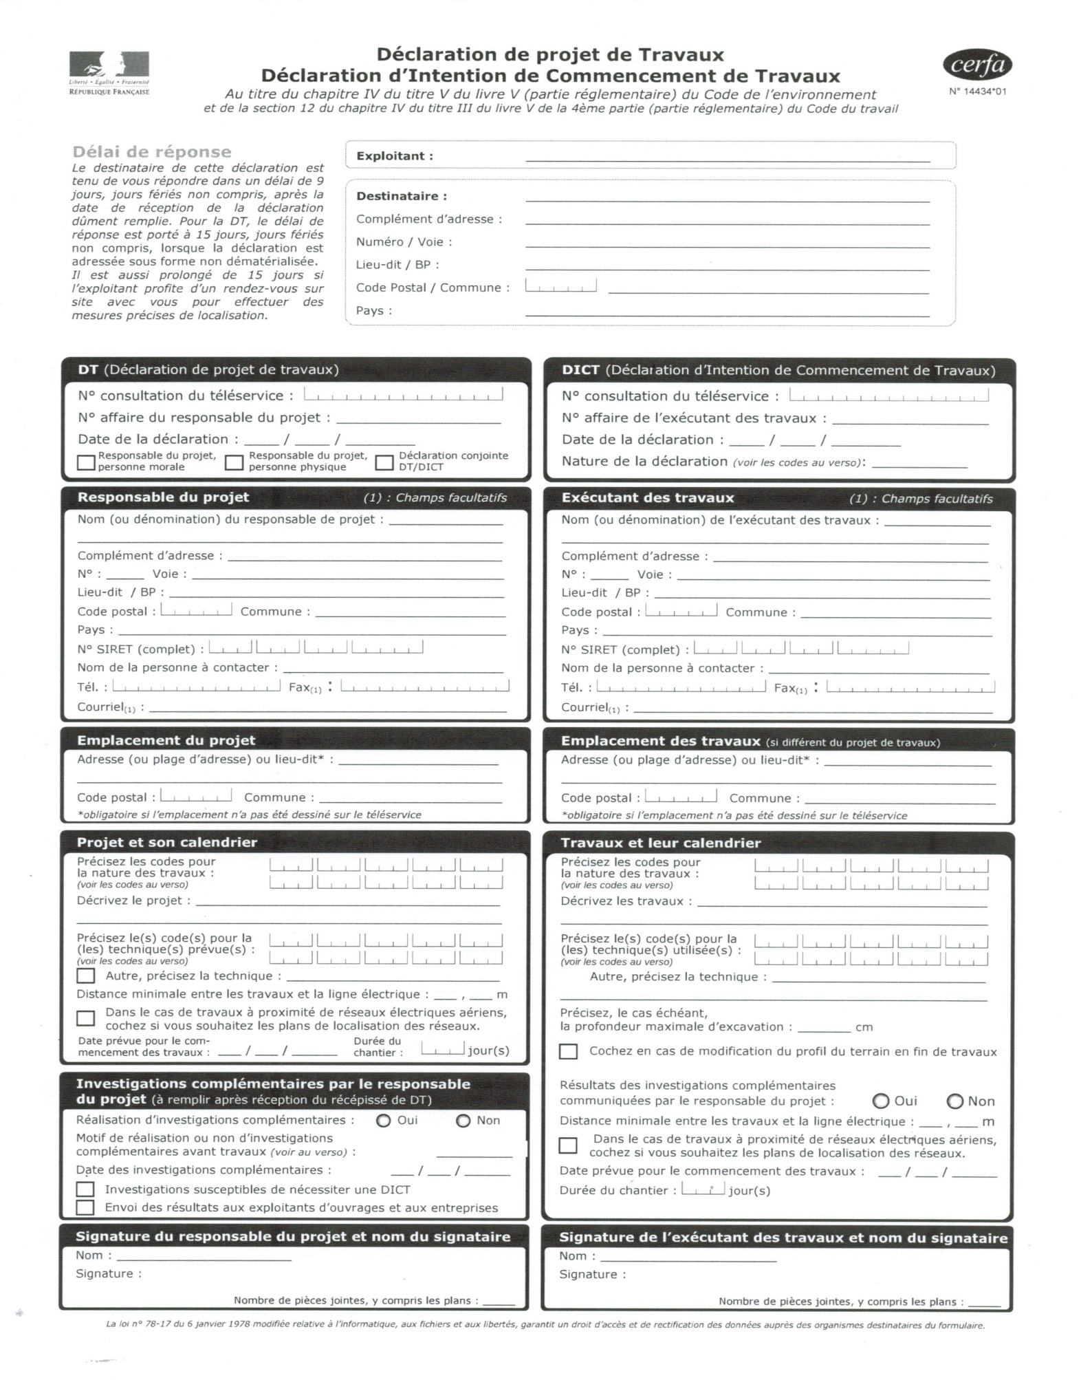
 ANNEXE 2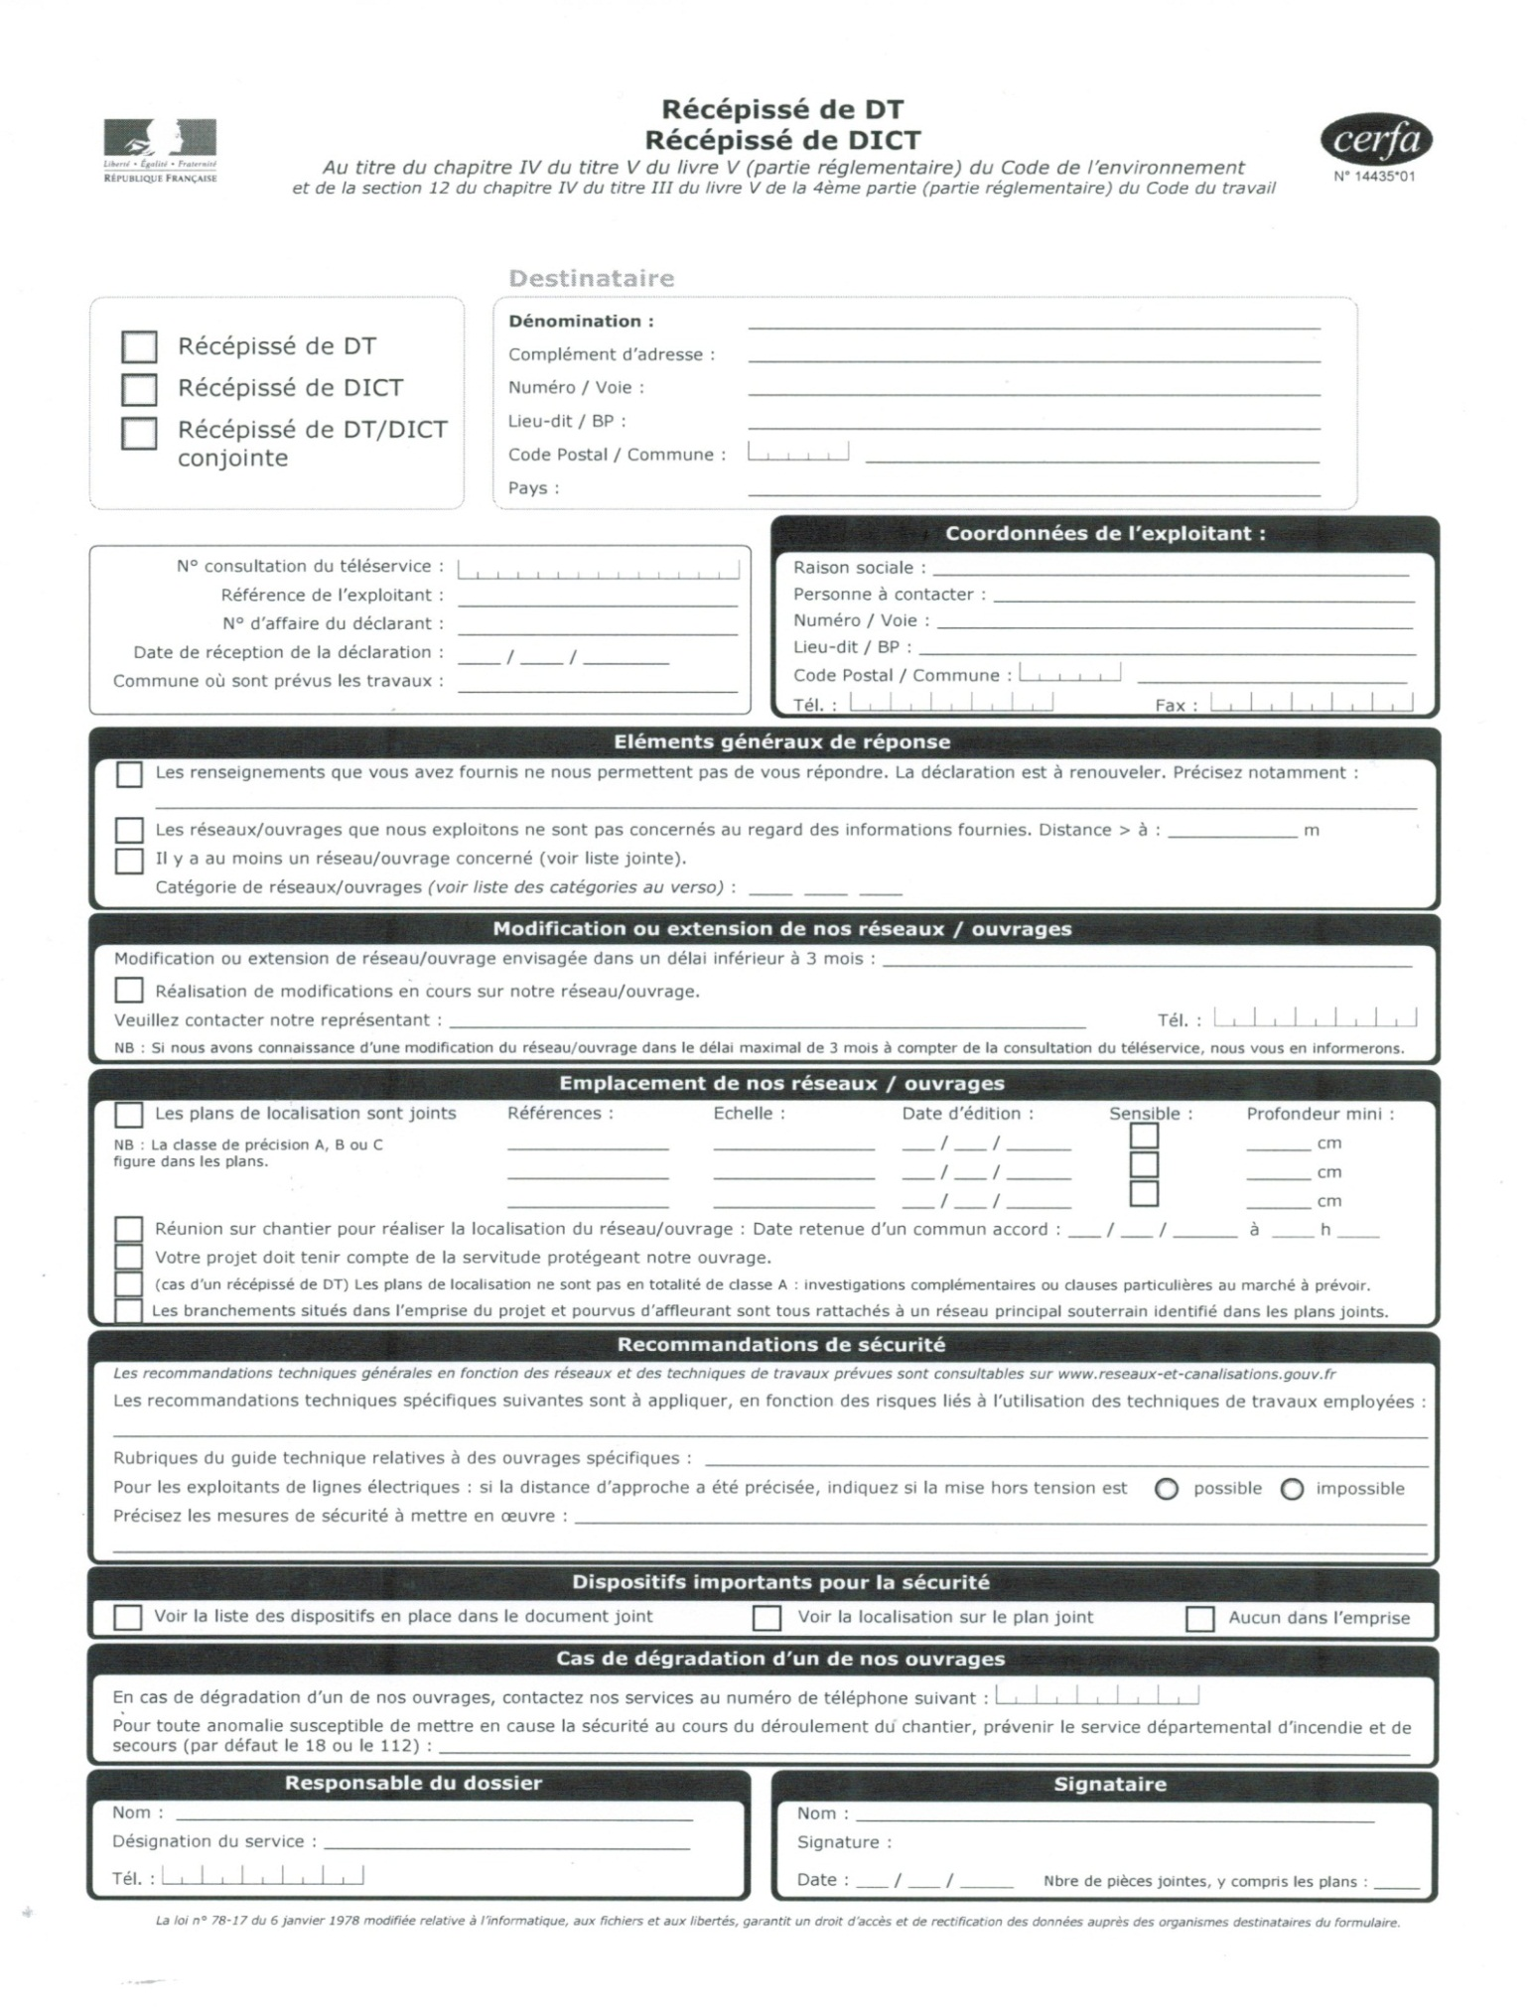
ANNEXE 3

Arques le

Le Maire de la ville d’ARQUES

à

Direction des Services Techniques
Des Travaux et de l’Aménagement
Télécopie : 03.21.39.77.65

Affaire suivie par : Bertrand DESCHODT
Objet Récépissé DT/DICT

Monsieur le Directeur,

J’ai l’honneur d’accuser réception par la présente de votre déclaration d’intention de commencement de travaux concernant :

Je vous invite également à contacter les concessionnaires de réseaux figurant sur la liste ci-jointe.

D’autre part, avant le commencement des travaux vousvoudrez bien vous rapprocher de monsieur Bertrand DESCHODT aux Services techniques en Mairie afin de convenir d’une date pour une visite des lieux.

Je vous rappelle par ailleurs que le Règlement Communal de Voirie prévoit un délai de quinze jours pour toute demande de travaux nécessitant un arrêté municipal de circulation
Je vous prie d’agréer, Monsieur le directeur, l’expression de mes sentiments distingués.

Le Maire

J.DUQUENOY

LISTE DES CONCESSIONNAIRES

- Transport Electricité Nord Est GET Artois
673, Avenue Kennedy
BP 607
62412 BETHUNE Cedex

- Agence d’Exploitation de Lille - Béthune
ZI B – Boulevard de la République
BP 34
62232 ANNEZIN

- GrDF – Unité Réseaux Gaz Nord-Pas-de-Calais Picardie
Maille Logistique Nord
464 avenue du maréchal juin
BP 10
62401 BETHUNE cedex

- ERDF GrDF
BCE – Groupe appui de Béthune
BP 90218
62404 BETHUNE cedex

- France TELECOM
URR Nord Pas de Calais
Service DICT
Rue Paul Sion – SP 2
62307 LENS cedex

- SFR
Service DICT
TSA 71201
69735 CALUIRE ET CUIRE CEDEX

- Société des eaux de Saint-Omer
54, rue d’Arras
62500 SAINT-OMER

- NOREADE
La Cornette
59670 CASSEL

- ARC INTERNATIONAL
Direction Travaux
Monsieur HENNEBIL
41, avenue du Général De Gaulle
62510 ARQUES

- AIR LIQUIDE
Réseau Nord France
Rue Lucien Moreau
59119 WAZIERS

- NEUF TELECOM
Service DICT
40 – 42 Quai du Point du Jour
92659 BOULOGNE BILLANCOURT

- COMMUNAUTE D’AGGLOMERATION De SAINT-OMER
Rue Albert Camus
62219 LONGUENESSE

- SNCF Direction Générale de Lille
Mr LACHAUD Didier
2, boulevard Beaucerf
62200 BOULOGNE/MER

- Voies Navigables de France
Ecluse St Bertin
62500 SAINT-OMER

- Maison du Département Infrastructures de l’Audomarois
Avenue Bernard Chochoy
62380 LUMBRES

- COFELY Services
Parc de l'Horizon-Immeuble Oxygène
10, Avenue de l'Horizon-CS 80018
59651 Villeneuve d'Ascq Cedex

- COFELY INEO NORD PICARDIE
Agence NPDC
Centre de Valenciennes
ZI de Thiant 1 rue Galilée
59224 THIANT

ANNEXE 4

 | ARRETE  POLICE DE LA CIRCULATION –  RESTRICTION DE CIRCULATION
  Numéro de l’acte
  Nature de l’acte | Arrêté
  Matière de l’acte

Nous, Joël DUQUENOY, Maire de la Ville d'Arques,

VU,
- les articles L.2212-1 et 2 et L 2213-1 et 2 du Code Général des Collectivités Territoriales,
- le Code de la Route,
- le Règlement de Voirie Communale,
CONSIDERANT,
- qu'il importe de réglementer la circulation et le stationnement afin d'assurer la sécurité publique pendant effectués par :
ENTREPRISE |  | MAITRE D’OUVRAGE
 | Pour le compte de

A R R E T E

ARTICLE 1 : Sous la responsabilité de , Maître d’Ouvrage et Maître d’œuvre chargé de l’application des mesures du présent arrêté, l’entreprise sera autorisée à partir du jusqu’au à occuper la voie publique Rue à Arques.

ARTICLE 2 : Pendant cette restriction, la vitesse sera limitée à 30 Km/h et le stationnement interdit au droit du chantier.La signalisation réglementaire rappelant ces dispositions aux usagers sera mise en place par l’entreprise chargée des travaux.

ARTICLE 3 : Conformément à l’article R 421-5 du Code de Justice Administrative, le Tribunal Administratif de LILLE peut être saisi par voie de recours dans le délai de 2 mois à compter de la notification de cette décision.

ARTICLE 4 : Monsieur le Directeur Général des Services de la Mairie et Monsieur le Commissaire de Police de Saint-Omer sont chargés, chacun en ce qui le concerne, de l'exécution du présent arrêté.
Fait à Arques, le

Le Maire,

Joël DUQUENOY

ANNEXE 5

PROCES VERBAL DE RECEPTION DE CHANTIER
REMISE EN ETAT DU DOMAINE PUBLIC

Adresse du chantier ou des travaux :

Concessionnaire ou intervenant :

Entreprise :

Technicien chargé des travaux :

Je soussigné, agissant en tant que représentant du responsable de la police de la conservation du domaine public, déclare avoir procédé aux vérifications nécessaires et constate que :

❑ Les installations de chantier ont été repliées
❑ La tranchée est exécutée conformément à l’avis technique délivré le
❑ Le certificat de compactage est fourni.
❑ Etat de surface, des réfections de tranchées
Joint d’étanchéité
Bordures – caniveaux
Signalisation horizontale
Accès riverain
Propriété, aspect général
Signalisation verticale
Mobilier urbain
Espaces verts, plantation
Réception prononcée sans réserve
Réception prononcée avec réserve mentionnée ci –dessous

A partir cette réception, l’intervenant demeure responsable des désordres occasionnés à la voie et à ses équipements, ainsi que les inconvénients qui pourraient en résulter dans les délais réglementaires en matières de garantie.

Ville d’Arques Concessionnaire ou intervenant
Représentant : Représentant :
Date : Date :
Signature : Signature :



ANNEXE6

Liste limitative des interventions pouvant faire l'objet de travaux sur voirie neuve ou renforcée depuis moins de 5 ans

Interventions pour les raisons suivantes

- Branchements isolés de constructions neuves
- Changement de locataire ou de propriétaire
- Changement d'affectation d'immeuble
- Motifs économiques ou de sécurité d'un tiers
- Renforcement amont rendu nécessaire par l'installation de client nouveau ou la modification des besoins d'un client

Ces interventions dérogeant à la règle des 5 ans, l'accord technique préalable de la commune ne peut être donné qu'à titre exceptionnel au vu d'une demande motivée dont les services municipaux vérifient la pertinence.

ANNEXE 7

Les intervenants sur les voies publiques

Les personnes physiques :

Chaque individu, personne physique, jouit d'une personnalité, ce qui lui confère des droits protégés par la loi.

Les personnes morales :

Il est de même reconnu aux groupements de personnes physiques mettant en commun certains intérêts ou accomplissant ensemble certaines tâches ou actions, une personnalité " morale " distincte de la personnalité de chacun des membres composant le groupement.

On distingue deux grandes catégories de personnes morales :
- Les personnes morales de droit public (Etat, Régions, Départements, Communes, Etablissements Publics, …)
- Les personnes morales de droit privé (Société, Associations,…)

Les établissements publics :

Ces établissements ont généralement pour mission de gérer un service ou un groupe de services afin de répondre aux besoins de la population d'un pays, d'un département …d'un groupe de communes voire même d'une seule commune ( exemple : Syndicat de Communes, District Urbain, Centre Communal d'Action Sociale, Caisse des Ecoles … )

La collectivité propriétaire:

Es interventions, au titre de la police de conservation, consistent en une surveillance, un entretien et une remise à niveau périodique du réseau de voirie considéré dans son ensemble pour offrir aux usagers et riverains un bon niveau de service.

Les affectataires ( de voirie ) :

Les bénéficiaires d'une affectation de voirie : généralement la commune utilise elle-même les voies communales faisant partie de son domaine public. Dans ce cas l'utilisation de ces biens ne pose pas de problème puisque le propriétaire et l'affectataire constituent une seule et même personne.

Il n'en est pas de même lorsque la commune met (affecte) tout ou partie de ses biens (dont elle reste propriétaire) à la disposition d'une autre personne morale – généralement de droit public – ( l'affectataire ) pour lui permettre d'assurer le fonctionnement d'un service public. L'acte d'affectation définissant les modalités de cet usage peut revêtir diverses formes comme la convention d'occupation (ou d'utilisation) du domaine public routier.

Les syndicats de communes et district s ayant reçu compétence en matière de voirie communale sont les affectataires d'un domaine public routier dont les communes sont restées les propriétaires puisqu'aucun transfert de voirie ne peut être opéré au profit de ces établissements publics.

Les permissions ( de voirie ) :

Les bénéficiaires d'une permission de voirie : les permissions de voirie sont des autorisations données à une personne physique ou morale, d'effectuer des travaux comportant occupation et emprise sur le domaine public routier. Ce type d'autorisation est toujours délivré unilatéralement à titre rigoureusement personnel et est toujours précaire et révocable en raison du principe de l'indisponibilité du domaine public.

Les permissions de voirie pouvant être assujetties au paiement de redevances, on distingue deux types de permission :

- Les permis de stationnement ou de dépôt et d'occupation superficielle qui comprennent l'installation d'ouvrages ou d'objets divers non fixés ou scellés dans le sol ( table, bacs, étalage, kiosque démontables, etc…
- Les permissions d'occupation profonde qui comportent emprise du sol ou du sous-sol au moyen d'ouvrages y adhérant et modifiant l'assiette de la voie publique.

Les concessionnaires ( de voirie ) :

Les bénéficiaires d'une concession de voirie : ces concessions sont en fait des permissions de voirie d'un genre particulier, importantes par leur étendue, leur portée générale et leur objet. Elles supposent l'existence d'un concessionnaire, c'est à dire d'une personne physique ou morale, qui obtient de la commune ( ou d'une autre collectivité publique à l'autorisation de construire en voirie communale des installations ayant un but d'utilité publique et d'en assurer ensuite l'exploitation à son profit ( le concessionnaire se rémunère sur l'usager ) moyennant une redevance versée à l'autorité concédante.

Les exemples les plus communs sont : l'eau, le gaz, l'électricité, le chauffage urbain, la télédistribution câble … )

Les occupants de droit ( de la voirie ) :

Les bénéficiaires d'une occupation de droit : c'est d'abord la commune elle-même pour ses propres installations (équipements divers, câbles de signalisation, statues, mobilier urbain, arbres, espaces verts, éclairage …). C'est ensuite quelques Services Publics prioritairement désignés par un texte.

 Annexe 8

